

Nama : Ahmad Muafiq

Nim : 312010152

Kelas : TI.20.B1

Mata kuliah : Matematika diskrit

**Tugas sebelum UAS**

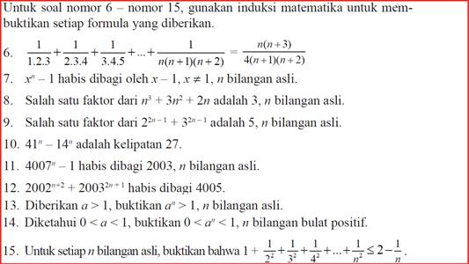

1.

2.

8.

9.

10.

7.

6.

5.

4.

3.